教育信息

大姚县教育体育局办公室 第37期 2021年6月3日

**砥砺十年 奠基未来 阳光下我们一起成长**

--大姚县铁锁乡中心幼儿园庆“六一”文艺演出暨全国学前教育宣传月活动

# 今年是第十个学前教育宣传月，是《3-6岁儿童学习与发展指南》颁布的第十周年，更是全国砥砺奋进推动学前教育跨越式发展、推进科学保教取得重大进展的十年。2021年6月1日，正值第71个国际儿童节到来之际，铁锁乡中心幼儿园开展了以“砥砺十年 奠基未来”为主题的全国学前教育宣传月活动及以“阳光下我们一起成长”的庆六一文艺演出活动。

活动以杞云妹园长的致辞拉开序幕，在祝小朋友们节日快乐的同时，讲话内容以学前教育宣传月为主题，向家长及教职工呈现了幼儿园的发展历程，感谢家长及教师们教育观念的转变，也对铁锁中心幼儿园今后的发展提出了殷切期望。

# 家长代表的发言情真意切，言语中满满都是对孩子成长的感慨、对幼儿园及教师的满满谢意。

# 文艺演出精彩纷呈，烈日下孩子们的表演认真又不失童真，他们尽情地庆祝属于自己的节日，也向家长展示了自身的成长与

教师的付出。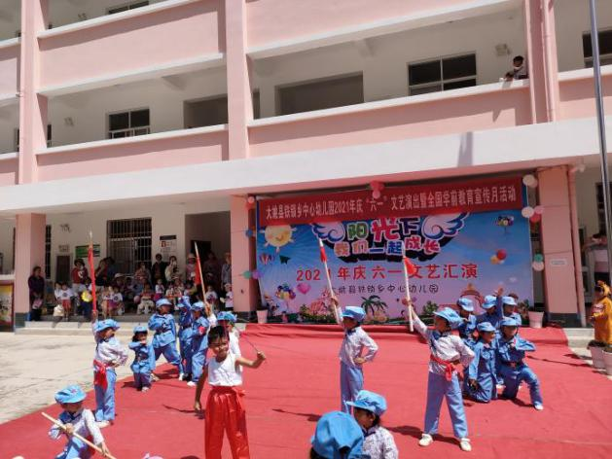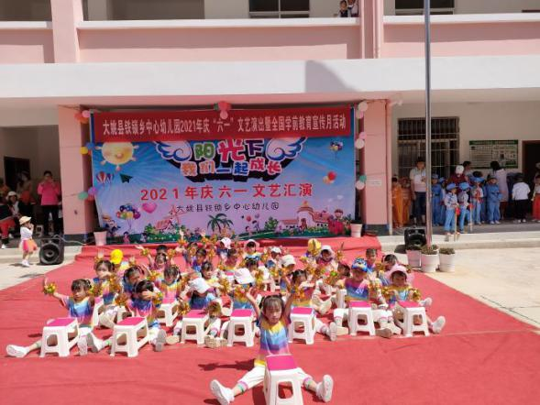

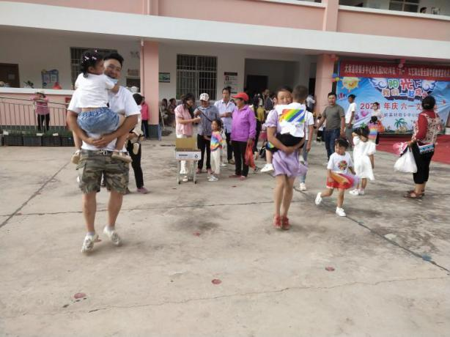近一学期下来涌现出了一批表现出众的好娃娃和积极支持教师工作的优秀家长，获得奖励的他们脸上是掩不住的骄傲和自豪。

亲子游园活动形式多样，家长与孩子在玩得开心的同时也建立了亲密的亲子关系。

活动结束后家长积极协助教师收拾物品、打扫卫生，为孩子们做好榜样和示范。

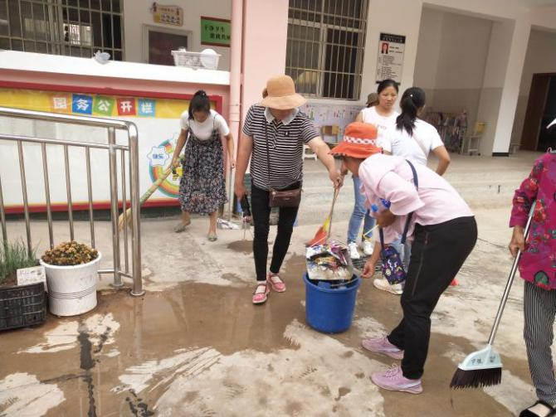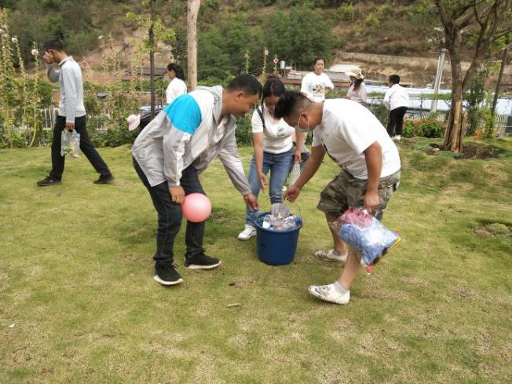在全园教职工和家长的共同参与下，大姚县铁锁乡中心幼儿园2021年庆“六一”文艺演出暨全国学前教育宣传月活动圆满结束，但这只是学校工作中的一个缩影，相信在上级领导部门的关心和帮助下，在全体教职工和家长的共同努力下，铁锁乡中心幼儿园的保教工作将会向着更好的方向发展！

撰稿：铁锁乡中心学校 编辑：徐明亮 审稿：雍梅